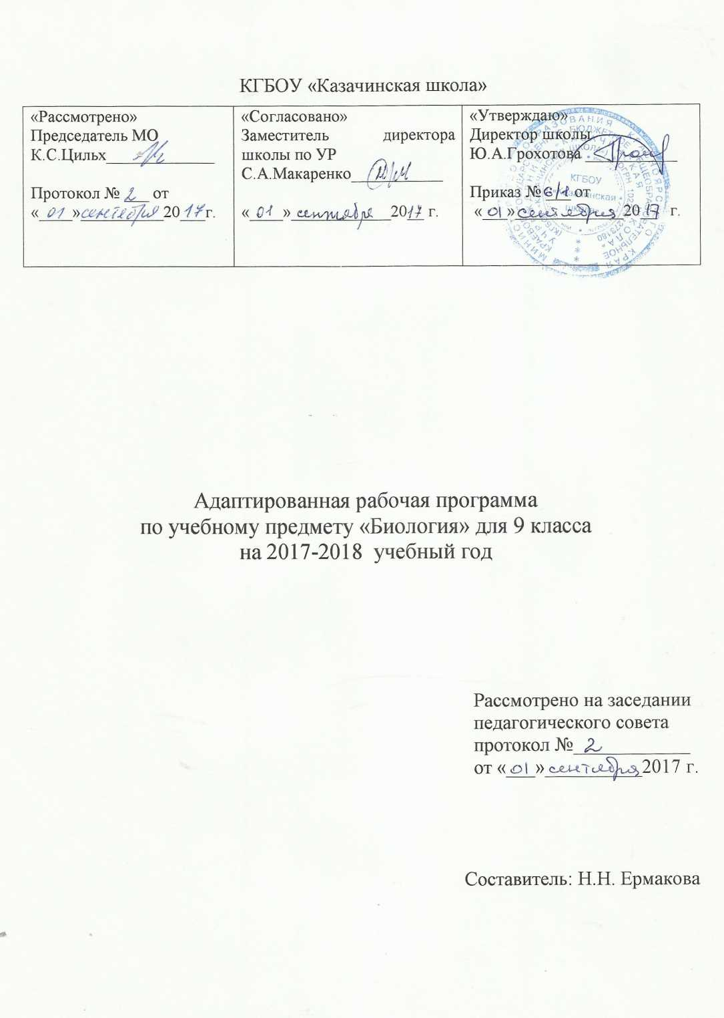

Статус документа
Адаптированная рабочая программа по биологии составлена на основе «Адаптированной основной образовательной программы КГБОУ Казачинская школа»и ориентирована на учебник: 9 класс И.В. Романов, И.Б. Агафонова «Биология. Человек»,Москва, Дрофа, 2014 г.
Структура рабочей программы.
1. Пояснительная записка
2. Содержание тем учебного курса
3. Календарно-тематический план
4. Требования к уровню подготовки учащихся, обучающихся по данной программе
5. Критерии оценивания

1. Пояснительная записка
Цель:
- Создание условий для формирования знаний о строении и жизнедеятельности основных органов и в целом всего организма человека; умения использовать полученные знания в повседневной жизни; применять биологические знания.
Задачи:
Образовательные:
- формирование основных биологических понятий;
- формирование навыков способствующих сохранению и укреплению здоровья человека;
- формирование умения измерять температуру тела, оказывать доврачебную помощь при вывихах, порезах, кровотечении, ожогах;
- формирование умений соблюдать требования гигиены, как уберечь себя от заразных болезней, о вреде курения, употреблении спиртных напитков, наркомании, токсикомании;
- формирование умения наблюдать, видеть и слышать, сравнивать и обобщать, устанавливать несложные причинно-следственные связи и закономерности;
- формирование и отработка практических навыков и умений.
Коррекционно-развивающие:
- коррекция недостатков умственного развития учащихся;
- в процессе знакомства со строением организма у учащихся развиваются наблюдательность, речь и мышление;
- учащиеся имеют возможность устанавливать простейшие причинно - следственные отношения и взаимосвязь живых организмов между собой и с неживой природой; взаимосвязи человека с живой и неживой природой, влияние на нее.
Воспитательные:
- воспитание адекватной самооценки на основе критерия оценивания;
- воспитание навыков здорового образа жизни в целях сохранения психического, физического и нравственного здоровья человека
- проведение через весь курс экологического воспитания (рассмотрения окружающей природы как комплекса условий, необходимых для жизни всех растений, грибов, животных и человека).
Используемые технологии:
- разноуровневого и дифференцированного подхода;
- здоровьесберегающие;
- игровые;
- личностно-ориентированные;
- информационно-коммуникативные.
Методы обучения.
1.Методы организации и осуществления учебно-воспитательной и познавательной деятельности:
- словесные методы: рассказ, беседа, объяснение;
- практический метод;
- наглядные методы: иллюстрация, демонстрация, наблюдения учащихся;
- работа с учебником.
2. Методы стимулирования и мотивации учебной деятельности:
- методы стимулирования мотивов интереса к учению: познавательные игры, занимательность, создание ситуации новизны, ситуации успеха;
- методы стимулирования мотивов старательности: убеждение, приучение, поощрение, требование.
3.Методы контроля и самоконтроля учебной деятельности:
- устные или письменные методы контроля;
- фронтальные, групповые или индивидуальные;
- итоговые и текущие.
2. Содержание тем учебного курса
Введение
Место человека среди млекопитающих (как единственного разумного существа) в живой природе. Заметные черты сходства и различия в строении тела человека и животных (на основании личных наблюдений и знаний о млекопитающих животных).
Общий обзор организма человека
Общее знакомство с организмом человека. Краткие сведения о строении клеток и тканей человека. Органы и системы органов (опорно-двигательная, пищеварительная, кровеносная, выделительная, дыхательная, нервная и органы чувств).
Опора тела и движение
Значение опорно-двигательной системы. Состав и строение костей. Скелет человека. Соединения костей (подвижное, неподвижное). Первая помощь при ушибах, растяжении связок, вывихах суставов и переломах костей.
Основные группы мышц человеческого тела. Работа мышц. Значение физических упражнений для правильного формирования скелета и мышц. Предупреждение искривления позвоночника и развития плоскостопия.
Кровь и кровообращение
Значение крови и кровообращения. Состав крови (клетки красные, белые), плазма крови. Органы кровообращения: сердце и сосуды. Большой и малый круги кровообращения. Сердце, его строение и работа. Движение крови по сосудам. Пульс. Предупреждение сердечно-сосудистых заболеваний. Первая помощь при кровотечениях. Отрицательное влияние никотина и алкоголя на сердце и сосуды (а через кровеносную систему — на весь организм).
Дыхание
Значение дыхания. Органы дыхания, их строение и функции. Голосовой аппарат. Газообмен в лёгких и тканях. Болезни, передающиеся через воздух. Гигиена органов дыхания. Отрицательное влияние никотина на органы дыхания. Необходимость чистого воздуха для дыхания.
Пищеварение
Значение пищеварения. Питательные вещества и витамины. Пищевые продукты. Органы пищеварения. Пищеварение в ротовой полости, желудке, кишечнике. Всасывание питательных веществ в кровь. Гигиена питания и предупреждение желудочно-кишечных заболеваний, пищевых отравлений и глистных заражений.
Почки
Органы мочевыделительной системы, их значение. Внешнее строение почек и их расположение в организме. Предупреждение почечных заболеваний.
Кожа
Кожа человека и её значение как органа защиты организма, осязания, выделения (пота) и терморегуляции. Закаливание организма. Гигиена кожи и гигиенические требования к одежде. Профилактика и первая помощь при тепловом и солнечном ударах, ожогах, обморожении.
Нервная система
Строение и значение нервной системы (спинной и головной мозг, нервы). Гигиена умственного труда. Отрицательное влияние на нервную систему алкоголя и никотина. Сон и его значение.
Органы чувств
Значение органов чувств.
Строение, функции и значение органов зрения человека. Болезни органов зрения, их профилактика. Гигиена зрения. Первая помощь при повреждении глаз.
Строение и значение органа слуха. Заболевания органа слуха, предупреждение нарушений слуха. Гигиена.
Органы осязания, обоняния, вкуса (слизистая оболочка языка и полости носа, кожная чувствительность: болевая, температурная и тактильная). Расположение и значение этих органов.
Охрана здоровья человека в Российской Федерации
Система здравоохранения в Российской Федерации. Мероприятия, осуществляемые в нашей стране по охране труда. Организация отдыха. Медицинская помощь. Социальное обеспечение по старости, болезни и потере трудоспособности. Здоровье человека и современное общество (окружающая среда). Воздействие окружающей среды на системы органов и здоровье человека в целом. Болезни цивилизации: герпес, онкология, ВИЧ-инфекция и другие. Меры профилактики.

Календарно-тематический план.

№п/п | Тема урока | Кол-во часов | Дата  проведения урока
 | Введение | 2
1 | Инструктаж по технике безопасности. День Знаний. | 1
2 | Заметные черты сходства и различия в строении тела человека и животных. | 1
 | Общий обзор организма человека | 5
3 | Общее знакомство с организмом человека. Краткие сведения о строении клеток организма. | 1
4 | Химический состав клетки. | 1
5 | Жизнедеятельность клетки. | 1
6 | Краткие сведения о строении тканей организма. | 1
7 | Органы и системы органов (опорно-двигательная, пищеварительная, кровеносная, выделительная, дыхательная, нервная, органы чувств). | 1
 | Опора тела и движение | 13
8 | Значение опорно-двигательной системы. | 1
9 | Состав и строение костей. | 1
10 | Скелет человека. Скелет головы. | 1
11 | Скелет человека. Скелет туловища. | 1
12 | Скелет человека. Скелет конечностей. | 1
13 | Соединения костей (подвижное и неподвижное). | 1
14 | Первая помощь при ушибах, растяжениях связок, вывихах суставов и переломах костей. | 1
15 | Основные группы мышц человеческого тела. | 1
16 | Работа мышц. Утомление. | 1
17 | Гигиена физического труда. | 1
18 | Осанка и здоровье человека. | 1
19 | Значение физических упражнений для правильного формирования скелета и мышц. | 1
20 | Повторение темы «Опорно-двигательная система» | 1
 | Кровь и кровообращение | 9
21 | Значение крови и органы кровообращения. | 1
22 | Состав крови. | 1
23 | Сердце, его строение и работа. | 1
24 | Кровеносные сосуды. Круги кровообращения. | 1
25 | Движение крови по сосудам. | 1
26 | Первая помощь при кровотечениях. | 1
27 | Предупреждение заболеваний кровеносной системы. | 1
28 | Отрицательное влияние никотина и алкоголя на сердце и сосуды. | 1
29 | Повторение темы «Кровеносная система». | 1
 | Дыхание | 7
30 | Значение дыхания. Органы дыхания, строение и функции. | 1
31 | Строение легких. Газообмен в легких и тканях. | 1
32 | Дыхательные движения. Регуляция дыхания. | 1
33 | Влияние физического труда и спорта на развитие дыхательной системы. | 1
34 | Болезни, передающиеся через воздух. | 1
35 | Гигиена органов дыхания. Охрана воздушной среды. | 1
36 | Профилактика и первая помощь при нарушении дыхания. | 1
 | Пищеварение | 10
37 | Значение и состав пищи. | 1
38 | Значение пищеварения. Система органов пищеварения. | 1
39 | Строение и значение зубов. | 1
40 | Пищеварение в ротовой полости и в желудке. | 1
41 | Пищеварение в кишечнике. Всасывание питательных веществ. | 1
42 | Гигиена и нормы питания. | 1
43 | Профилактика желудочно-кишечных заболеваний. | 1
44 | Пищевые отравления. | 1
45 | Вредное влияние курения и спиртных напитков на пищеварительную систему. | 1
46 | Повторение темы  « Пищеварение». | 1
 | Почки | 2
47 | Органы мочевыделительной системы, их значение. Внешнее строение почек и их расположение в организме. | 1
48 | Предупреждение почечных заболеваний. | 1
 | Кожа | 4
49 | Строение и значение кожи. | 1
50 | Роль кожи в терморегуляции. Закаливание организма. | 1
51 | Первая помощь при перегревании, ожогах и обморожении. | 1
52 | Гигиена кожи. Гигиенические требования к одежде. | 1
 | Нервная система | 8
53 | Строение и значение нервной системы. | 1
54 | Спинной мозг. | 1
55 | Головной мозг. | 1
56 | Особенности высшей нервной деятельности человека. Речь. | 1
57 | Эмоции. Внимание и память. | 1
58 | Сон и его значение. | 1
59 | Гигиена нервной деятельности. Режим дня. | 1
60 | Нарушения нервной деятельности. Влияние курения и употребления спиртных напитков на нервную систему. | 1
 | Органы чувств | 8
61 | Значение органов чувств. | 1
62 | Орган зрения. | 1
63 | Гигиена зрения. Предупреждение глазных болезней. | 1
64 | Строение органа слуха. | 1
65 | Гигиена слуха. | 1
66 | Органы осязания, обоняния, вкуса. | 1
67 | Повторительно-обобщающий урок по теме «Органы чувств». | 1
68 | Итоговая контрольная работа | 1
 | Охрана здоровья человека в Российской Федерации | 2
69 | Система здравоохранения в Российской Федерации. Мероприятия, осуществляемые в нашей стране по охране труда. | 1
70 | Организация отдыха. Медицинская помощь. Здоровье человека и современное общество (окружающая среда). | 1
Итого | Количество часов в год | 70
 | Количество часов в неделю | 2

4.Требования к уровню подготовки учащихся, обучающихся по данной программе
Учащиеся должны знать:
-названия, строение и расположение основных органов человека;
-названия систем органов и органы их составляющие
- функции основных органов и систем;
-основные санитарно-гигиенические правила
Учащиеся должны уметь:
-объяснять связи между строением и функциями органов и внешней средой,
влияние физической нагрузки на организм, влияние природной и социальной
среды на здоровье человека
- применять полученные знания о строении и функциях человеческого организма сцелью сохранения и укрепления своего здоровья;
- соблюдать санитарно-гигиенические правила, оказывать доврачебную помощь
себе и окружающим при вывихах, переломах, ожогах, обморожениях,кровотечениях;
-прогнозировать вредное влияние употребления алкоголя и курения на свойорганизм.
5. Критерии оценивания
Оценка устных ответов
Устный опрос является одним из методов учета ЗУН специальной (коррекционной) школы VIII вида. При оценке устных ответов по биологиипринимается во внимание:
- правильность ответов по содержанию, свидетельствующая об осознанности
усвоения изученного материала;
- полнота ответа;
- умение практически применять свои знания;
- последовательность изложения и речевое оформление ответа.
Оценка «5» ставится ученику, если он обнаруживает понимание материала, может с помощью учителя обосновать, самостоятельно сформулировать ответ, привести необходимые примеры; допускает единичные ошибки, которые сам исправляет.
Оценка «4» ставится, если ученик дает ответ, в целом соответствующий требованиям оценки «5», но допускает неточности и исправляет их с помощью учителя; делает некоторые ошибки в речи; при работе с текстом допускает одну-две ошибки, которые исправляет при помощи учителя.
Оценка «3» ставится, если ученик обнаруживает знания и понимание основных
положений данной темы, но излагает материал недостаточно полно и последовательно; допускает ряд ошибок в речи; нуждается в постоянной помощи учителя.
Оценка «2» ставится, если ученик обнаруживает незнание большей или наиболее существенной части изученного материала; допускает ошибки в ответе на вопрос; не использует помощь учителя.
Оценка письменных работ
К классным и домашним письменным работам обучающего характера относятся самостоятельные работы, выполняемые в целях тренировки по учебнику, по карточкам, тестовые задания.
Контрольные работы состоят из ответов на тестовые задания, составленные учителем или ответов на вопросы в письменном виде.
Y - IX классы
Оценка «5» ставится, если учащийся без ошибок ответил на поставленные вопросы или тестовые задания (грамматические ошибки не учитываются).
Оценка «4» ставится, если учащийся допускает одну – две ошибки приответе на поставленные вопросы или тестовые задания (грамматические ошибкине учитываются).
Оценка «3» ставится,если учащийся при ответе на поставленные вопросы или тестовые задания допускает три – пять ошибок.
Оценка «2» ставится за работу, в которой допущено шесть – восемь ошибок.

